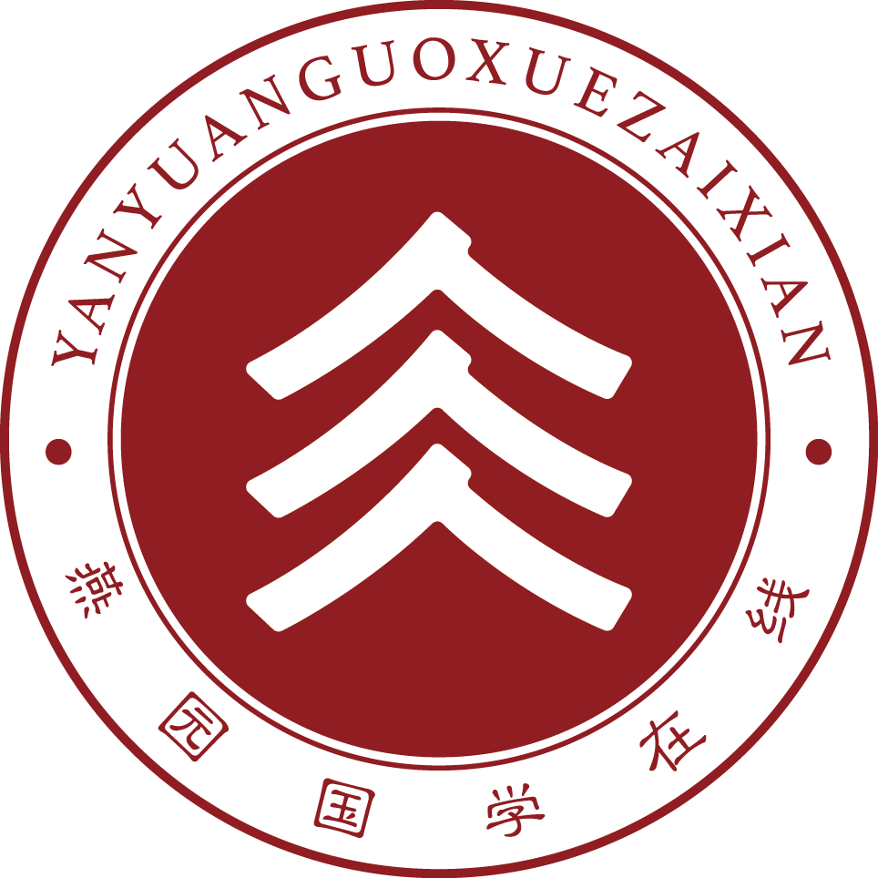

**正心诚意**

**， ， ， 。**

——《大学》

**文义：**想要在道德人品上进行修炼的人，首先要纯正自己的思想，而要纯正思想，首先要使自己的意念真诚。

小朋友，跟着我，听一听，读一读。

**体知·听·读**

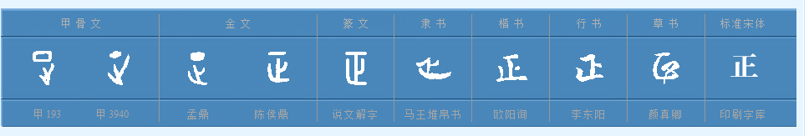**“正”字的演变**

**体知·写**

**开心见诚 无所隐伏**

**体知·讲**

马援是东汉初年的著名军事家，也是东汉的开国功臣之一，他与人交往，非常看重这个人是否坦率真诚。

建武年间，隗嚣和刘秀、公孙述呈三足鼎立之势，马援受到隗嚣器重，被任命为将军。公孙述在蜀地称帝后，隗嚣派马援去探听虚实，没想到，本来与马援交情很好的公孙述却摆起皇帝的架子，故作一番礼遇后，才表示要授予马援大将军的官位。见此，马援认为公孙述很装腔作势，便对隗嚣说：“公孙述是妄自尊大的井底之蛙，不如专意经营与刘秀的关系。”

隗嚣便派马援到刘秀那里去，刘秀非常热情地接待了他。马援看到刘秀对自己很是诚挚，就对刘秀说：“当今的世道，不仅是君主选择臣子，臣子也选择君主，臣子如今远道而来，陛下怎么知道我不是刺客奸人呢？”

刘秀笑着回答他：“你不是刺客，不过是个说客罢了。”

听闻刘秀如此信任自己，马援也坦诚心意：“天下反反复复，称王称帝的人多如牛毛，现在见到陛下胸怀如此宽广，度量如此之大，就像当年的高祖一样。”

马援回去后，就对隗嚣说：“前次到朝廷，刘秀多次接见我，我们聊得很投机，他的才能勇略不是别人所能匹敌的，为人也坦白诚恳，无所隐瞒，胸怀阔达而有大节，大抵与高祖相同，而其经学之渊博，处理政事和文章辞辩，在前世也无人可比。”可见，马援是彻底被刘秀的诚实折服了。

马援选择君主时看重其为人是否坦白诚恳，可见诚心诚意的重要性。小朋友，修身、正心、诚意三个方面有什么关系呢？如果让你从三者中选出你认为最重要的，你会选择哪个呢？为什么选它呢？

**体知·辩**

**体知·诵**

， 。

—— 王通《文中子·周公》

如果用建房子比喻修身、正心、诚意三者的关系的话，诚意是根本性的地基，正心是支撑房子的结构，修身是最终成型的房子。以后做事情或交朋友，都要先做到诚心诚意，才能成为更棒的小朋友哦！

**体知·行**